PROGRAM 4. GRECHUTA FESTIVAL – ŚWINOUJŚCIE 2018

29 LIPCA 2018 | NIEDZIELA

17.00 Galeria ART | wstęp wolny
„De profundis – Beksiński VR”, czyli podróż przez świat obrazów Zdzisława Beksińskiego
(projekcje przez cały czas trwania Festiwalu)
oraz otwarcie wystawy „Magia światów. Pejzaże fantastyczne z kolekcji Muzeum Narodowego w Szczecinie”
Kuratorzy: Lech Karwowski (MNS), Andrzej Pawełczyk (ms44)

18.00 Muszla Koncertowa | wstęp wolny
Jackpot & Floating Orchestra | „Już nie zapomnisz mnie”
Kasia Buja Kazuba - wokal, Maciej Kazuba - gitara, Krzysztof Baranowski - piano,
Paulina Wysocka - Świeboda – puzon, Piotr Rutkowski - puzon, Dawid Głogowski -
trąbka, Tomasz Dąbrowski - trąbka, Maciej Marcinkowski – saksofon / klarnet,
Maciej Strycharczyk – saksofon / klarnet, , Janusz Kanapa Jędrzejewski – kontrabas,
Jakub Fiszer- perkusja
Prowadzenie koncertu: Paweł Sztompke

22.00 Muszla Koncertowa | wstęp wolny
Kino na leżakach | „Ostatnia rodzina”
Reż. Jan P. Matuszyński
Wyst. Andrzej Seweryn, Dawid Ogrodnik, Aleksandra Konieczna, Andrzej Chyra

30 LIPCA 2018 | PONIEDZIAŁEK

12.00 Muszla Koncertowa | wstęp wolny
[w razie deszczu: Hotel Radisson Blu Resort]
Wiersze na Wyspach czyli Kraina Poezji dla małych i dużych
„Zwierzyniec z całego świata”
Czyta: Mateusz Damięcki, animacje: Ania Musialik

18.00 Galeria ms44 | wstęp wolny
Wernisaż | „Ciało sztuki” | Malarstwo Jacka Sroki
Kurator: Andrzej Pawełczyk

19.00 Muszla Koncertowa | wstęp wolny
Jackpot Quintet | „Ocalić od zapomnienia”
Kasia Buja – Kazuba - wokal, Maciej Kazuba – gitara, wokal,
Krzysztof Baranowski – fortepian, akordeon, , Ireneusz Budny – perkusja,
Janusz Kanapa – Jędrzejewski - kontrabas

20.30 Amfiteatr im. Marka Grechuty | bilety: 30 zł
„Ale musicale!” | Teatr Muzyczny ROMA w Warszawie
reż. Sebastian Gonciarz, kier. muz., dyrygent: Jakub Lubowicz,
Orkiestra Teatru Muzycznego Roma
kier. prod. Alina Różankiewicz, opieka artystyczna: Wojciech Kępczyński;
Wykonawcy: Malwina Kusior, Zofia Nowakowska, Marta Wiejak, Edyta Krzemień,
Paulina Janczak, Janusz Kruciński, Jan Bzdawka, Paweł Podgórski, Paweł Kubat,
Karol Osentowski, Przemek Zubowicz
Tancerze: Anna Andrzejewska, Pola Gonciarz, Zyta Bujacz, Anna Sasiadek, Klaudia
Janicka, Agnieszka Zalas, Maciej Kuchta, Paweł Irmiński, Patryk Rybarski, Szymon
Hawryszko, Jakub Jóźwiak, Jakub - Mefisto Pursa
Prowadzenie koncertu: Maria Szabłowska, Paweł Sztompke

22.00 Muszla Koncertowa | wstęp wolny
Kino na leżakach | „Powidoki”
Reż. Andrzej Wajda
Wyst. Bogusław Linda, Zofia Wichłacz, Bronisława Zamachowska, Krzysztof Pieczyński

31 LIPCA 2018 | WTOREK

12:00 Muszla Koncertowa | wstęp wolny
[w razie deszczu: Hotel Radisson Blu Resort]
Wiersze na Wyspach czyli Kraina Poezji dla małych i dużych
„Literacki Łasuch”
Czyta: Zofia Zborowska, animacje: Ania Musialik

16.00 Sala Pomerania hotelu Radisson Blu Resort | wstęp wolny
„Polskie ślady w czeskiej piosence”
Gawęda Teresy Drozdy

18.00 Sala teatralna Miejskiego Domu Kultury w Świnoujściu | wstęp wolny
Konkurs na interpretację piosenek Marka Grechuty: przesłuchania Finalistów

20.30 Amfiteatr im. Marka Grechuty | bilety: 30 zł
Magda Umer | „Wciąż się na coś czeka”
Wojciech Borkowski – fortepian, Paweł Stankiewicz – gitara, Bartłomiej Krauz –
akordeon, Maciej Szczyciński – kontrabas, Piotr Maślanka – perkusja
Prowadzenie koncertu: Maria Szabłowska

22.00 Muszla Koncertowa | wstęp wolny
Kino na leżakach | „Excentrycy, czyli po słonecznej stronie ulicy”
Reż. Janusz Majewski
Wyst. Maciej Stuhr, Sonia Bohosiewicz, Natalia Rybicka, Wojciech Pszoniak, Anna
Dymna, Wiktor Zborowski, Marian Dziędziel, Adam Ferency, Marian Opania, Zofia
Zborowska

1 SIERPNIA 2018 | ŚRODA

12.00 Muszla Koncertowa | wstęp wolny
[w razie deszczu: Hotel Radisson Blu Resort]
Wiersze na Wyspach czyli Kraina Poezji dla małych i dużych
„W świecie dobrej zabawy i dobrych manier”
Czyta: Maciej Damięcki, animacje: Ania Musialik

16.00 Sala Pomerania hotelu Radisson Blu Resort | wstęp wolny
Spotkanie autorskie z Magdą Umer

18.00 Sala teatralna Miejskiego Domu Kultury w Świnoujściu | wstęp wolny
Więcej niż koncert „Byle nie o miłości”
Nula Stankiewicz – wokal oraz zespół: Janusz Strobel – gitara klasyczna, aranżacje,
Paweł Pańta - kontrabas, Cezary Konrad - perkusja, Mariusz „Fazi” Mielczarek –
saksofony, flet
Prowadzenie koncertu: Paweł Sztompke

20.30 Amfiteatr im. Marka Grechuty | bilety: 30 zł
Jaromir Nohavica, Andrzej Sikorowski, Artur Andrus
„Gdyby piosenek słuchał świat…„
Robert Kuśmierski – akordeon, fortepian, Jacek Królik – gitara, Wojciech Stec –
fortepian, gitara, Łukasz Borowiecki – kontrabas, akordeon

2 SIERPNIA 2018 | CZWARTEK

12.00 Muszla Koncertowa | wstęp wolny
[w razie deszczu: Hotel Radisson Blu Resort]
Wiersze na Wyspach czyli Kraina Poezji dla małych i dużych
„Podróż do Krainy Fantazji”
Czyta: Edyta Jungowska, animacje: Ania Musialik

16.00 Sala Pomerania hotelu Radisson Blu Resort | wstęp wolny
„Poeci Piosenki” – Jonasz Kofta
Gawęda Teresy Drozdy z udziałem Nuli Stankiewicz i Janusza Strobla

18.00 Sala teatralna Miejskiego Domu Kultury w Świnoujściu | wstęp wolny
„Nie dokazuj Miły nie dokazuj, czyli historie miłosne Honzatko
Marta Honzatko – wokal, Michał Rorat – fortepian, Agata Półtorak – skrzypce,
Maciej Półtorak – instrumenty perkusyjne
Prowadzenie koncertu: Maria Szabłowska

20.30 Amfiteatr im. Marka Grechuty | bilety: 30 zł
MARKOWA GALA
I część:
Koncert Laureatów Konkursu na interpretację piosenek Marka Grechuty
II część:
Koncert Gościa Specjalnego Gali - Ani Dąbrowskiej | „The Best of”
Ola Nowak, Dagmara Melosik, Martyna Melosik – chórek, Jacek Szafraniec – bas,
Robert Cichy – gitary, Marcin Ułanowski – perkusja, Marcin Cichowski – klawisze,
Marcin Gańko – saksofon, flet, Łukasz Korybalski – trąbka
Prowadzenie koncertu: Paweł Sztompke

3 SIERPNIA 2018 | PIĄTEK

12.00 Muszla Koncertowa | wstęp wolny
[w razie deszczu: Hotel Radisson Blu Resort]
Wiersze na Wyspach czyli Kraina Poezji dla małych i dużych
„Podróże małe i duże”
Czyta: Krzysztof Tyniec, animacje: Ania Musialik

18.00 Sala teatralna Miejskiego Domu Kultury w Świnoujściu | bilety: 20 zł
Stare Dobre Małżeństwo
Krzysztof Myszkowski - wokal, gitara, Roman Ziobro – bas, Maciej Knop – gitary,
wokal
Prowadzenie koncertu: Maria Szabłowska

20.30 Amfiteatr im. Marka Grechuty | bilety: 30 zł
Koncert Finałowy
„Cała jesteś w Skowronkach” i inne przeboje Leszka Aleksandra Moczulskiego
Skaldowie wraz z Bella Cracovia Orchestra
Dorota Miśkiewicz, Stanisław Węglorz, Edyta Jungowska, Marta Honzatko ,
Krzysztof Tyniec, Maciej Lipina, oraz zespoły:
Dżamble: Marian Pawlik - gitara, Benedykt Radecki - perkusja, Kuba Płużek -
fortepian, Marek Bałata - wokal;
Chłopcy kontra Basia: Barbara Derlak - wokal, drumla, Marcin Nenko - kontrabas,
Tomasz Waldowski - perkusja, gitara, Mateusz Modrzejewski – perkusja,
ANAWA: Paweł Piątek – instrumenty klawiszowe, Tomasz Góra – skrzypce,
Leszek Szczerba – saksofony, Józef Michalik – bas, Marek Olma – perkusja
Prowadzenie koncertu: Maria Szabłowska, Paweł Sztompke

LOKALIZACJE
Amfiteatr im. Marka Grechuty – ul. Fryderyka Chopina 30
Muszla Koncertowa – Promenada
Sala teatralna MDK – ul. Jana Matejki 11
Galeria ART. – ul. Wojska Polskiego 1/1
Galeria ms44 – ul. Armii Krajowej 13
Sala Pomerania hotelu Radisson Blu Resort, ul. Aleja Baltic Park Molo 2

BILETY
Kasa MDK, ul. Wojska Polskiego 1/1, II piętro, p. 317 poniedziałek-piątek, 8.00-15.00,
Galeria Art, ul. Wojska Polskiego 1/1 wtorek-sobota, 12.00-18.00
Kasa przy Muszli koncertowej – promenada, codziennie, 14.00 – 20.00
Kasa przy Amfiteatrze, ul. Chopina 30, codziennie, 14.30 – 20.30

www.mdkswinoujscie.kupbilecik.pl
www.kulturairozrywka.pl

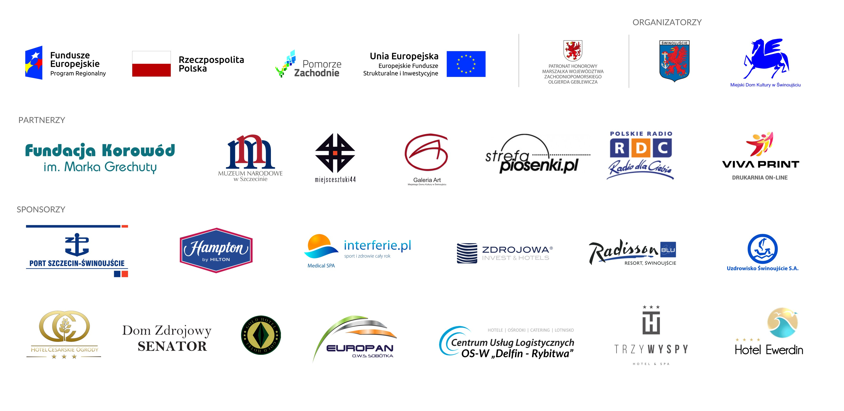

www.grechutafestival.pl
www.mdk.swinoujscie.pl
www.facebook.com/GrechutaFestivalSwinoujscie

